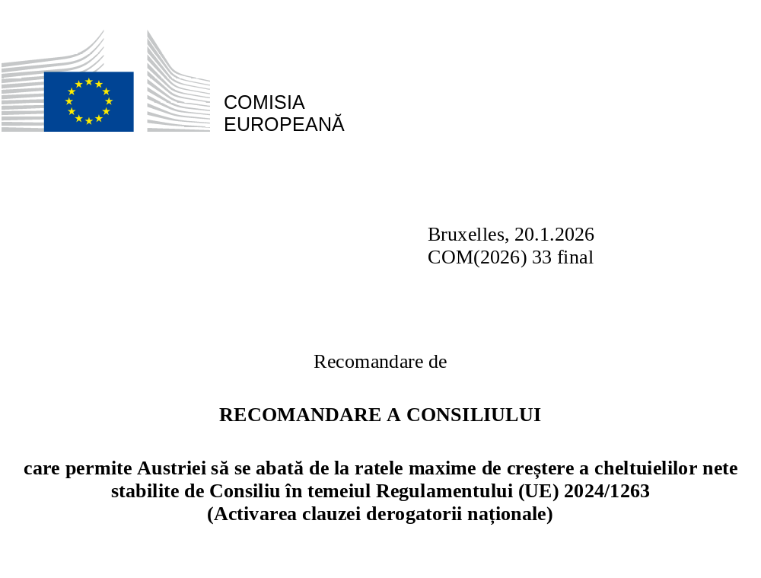

Recomandare de
RECOMANDARE A CONSILIULUI
care permite Austriei să se abată de la ratele maxime de creștere a cheltuielilor nete stabilite de Consiliu în temeiul Regulamentului (UE) 2024/1263
(Activarea clauzei derogatorii naționale)
CONSILIUL UNIUNII EUROPENE,
având în vedere Tratatul privind funcționarea Uniunii Europene, în special articolul 121,
având în vedere Regulamentul (UE) 2024/1263 al Parlamentului European și al Consiliului privind coordonarea eficientă a politicilor economice și supravegherea bugetară multilaterală și de abrogare a Regulamentului (CE) nr. 1466/97 al Consiliului, în special articolul 26,
având în vedere recomandarea din partea Comisiei Europene,
întrucât:
(1) Regulamentul (UE) 2024/1263, împreună cu Regulamentul (CE) nr. 1467/97 privind accelerarea și clarificarea aplicării procedurii de deficit excesiv, astfel cum a fost modificat și cu Directiva 2011/85/UE a Consiliului privind cerințele referitoare la cadrele bugetare ale statelor membre, astfel cum a fost modificată sunt elementele esențiale ale cadrului reformat de guvernanță economică al UE. Cadrul vizează asigurarea sustenabilității datoriei publice și a unei creșteri durabile și favorabile incluziunii prin realizarea de reforme și investiții. El promovează asumarea responsabilității la nivel național și pune accentul pe obiectivele pe termen mediu, în combinație cu o aplicare eficace și coerentă a normelor.
(2) Ratele maxime de creștere a cheltuielilor nete, astfel cum sunt stabilite într-o recomandare a Consiliului adoptată în conformitate cu articolele 17 alineatul (1), 19 sau 20 din Regulamentul (UE) 2024/1263, reprezintă referința operațională unică pentru supravegherea bugetară anuală a fiecărui stat membru și se află în centrul noului cadru de guvernanță economică. Ratele maxime de creștere a cheltuielilor nete, astfel cum sunt stabilite în respectiva recomandare a Consiliului, stabilesc o constrângere bugetară pentru o perioadă de patru sau cinci ani, care se bazează pe o perioadă de ajustare de patru ani care poate fi prelungită cu o perioadă suplimentară de până la trei ani.
(3) Cadrul oferă flexibilitate în aplicarea normelor în cazul în care circumstanțe excepționale aflate în afara controlului statelor membre conduc la un impact major asupra finanțelor publice, în conformitate cu articolul 26 din Regulamentul (UE) 2024/1263. În acest din urmă caz, la solicitarea unui stat membru și pe baza unei recomandări a Comisiei, întemeiată pe analiza acesteia, Consiliul poate adopta în termen de patru săptămâni de la recomandarea Comisiei, o recomandare care să permită unui stat membru să se abată de la ratele maxime de creștere a cheltuielilor nete stabilite de Consiliu, în cazul în care (i) circumstanțe excepționale aflate în afara controlului său, (ii) generează un impact major asupra finanțelor publice ale statului membru în cauză, și (iii) cu condiția ca această abatere să nu pună în pericol sustenabilitatea fiscală pe termen mediu. Consiliului îi revine sarcina să stabilească un termen-limită pentru o astfel de abatere.
(4) Șefii de stat sau de guvern, reuniți la Versailles în perioada 10-11 martie 2022, s-au angajat să consolideze capabilitățile europene de apărare în contextul agresiunii militare a Rusiei împotriva Ucrainei. Aceste obiective au fost reiterate în Busola strategică pentru securitate și apărare. În Concluziile sale privind apărarea europeană din 6 martie 2025, Consiliul European a salutat intenția Comisiei de a recomanda activarea, într-o manieră coordonată, a clauzei derogatorii naționale în cadrul Pactului de stabilitate și de creștere, ca măsură imediată.
(5) În comunicarea sa din 19 martie 2025, Comisia a invitat toate statele membre să utilizeze în mod coordonat flexibilitatea oferită de clauza derogatorie națională, în vederea maximizării impactului acesteia asupra capabilităților de apărare ale UE. Această flexibilitate urmărește să faciliteze tranziția la niveluri mai ridicate ale cheltuielilor pentru apărare, cu condiția de a nu pune în pericol sustenabilitatea bugetară pe termen mediu. În comunicarea menționată se afirmă că activarea clauzei derogatorii naționale ar permite statelor membre să se abată de la ratele maxime de creștere a cheltuielilor nete, astfel cum au fost stabilite de Consiliu atunci când a aprobat planurile bugetar-structurale pe termen mediu sau când a stabilit traiectoriile corective în cadrul procedurii aplicabile deficitelor excesive, cu condiția ca această abatere să fie justificată de o creștere a cheltuielilor pentru apărare în raport cu anul de referință și ca această creștere suplimentară anuală până la sfârșitul anului 2028 să nu depășească 1,5 % din PIB. Creșterile care depășesc limita respectivă ar urma să facă obiectul unor evaluări normale ale conformității. Un astfel de plafon este necesar pentru a se asigura faptul că nu este pusă în pericol sustenabilitatea finanțelor publice și, totodată, că toate statele membre au posibilitatea de a beneficia de flexibilitate atunci când trec la un nivel mai ridicat al cheltuielilor pentru apărare. Sumele exacte vor fi stabilite când vor fi disponibile datele privind rezultatul bugetar, pentru a se asigura faptul că flexibilitatea suplimentară este utilizată doar în scopul pentru care a fost acordată.
(6) Recomandarea Consiliului din 8 iulie 2025 a aprobat traiectoria cheltuielilor nete ale Austriei. În plus, recomandarea Consiliului în temeiul articolului 126 alineatul (7) adoptată în aceeași zi a stabilit o traiectorie corectivă pentru Austria în vederea corectării deficitului excesiv, cu aceleași rate maxime anuale și cumulate de creștere a cheltuielilor nete. Flexibilitatea oferită de clauza derogatorie națională va fi luată, de asemenea, în considerare la implementarea procedurii aplicabile deficitelor excesive și la evaluarea eficacității măsurilor luate de Austria. Prin urmare, până în 2028, traiectoria corectivă a cheltuielilor nete stabilită în recomandarea emisă de Consiliu la 8 iulie 2025 în temeiul articolului 126 alineatul (7) este completată de flexibilitatea permisă de creșterea cheltuielilor pentru apărare în temeiul clauzei derogatorii naționale.
(7) La 11 decembrie 2025, Austria a transmis Consiliului și Comisiei o cerere de activare a clauzei derogatorii naționale.
(8) În cererea sa, Austria arată că, în contextul intensificării tensiunilor geopolitice, continuarea de către Rusia a războiului de agresiune împotriva Ucrainei și amenințarea pe care acesta o reprezintă pentru securitatea europeană constituie o provocare existențială pentru Uniune, care impune o creștere semnificativă a cheltuielilor pentru apărare. Această situație constituie o circumstanță excepțională, pe care niciun stat membru nu o poate controla. În mod concret, Austria subliniază achizițiile de echipamente militare efectuate în 2025, având în vedere deteriorarea situației geopolitice pe tot parcursul anului. Ținând cont de cele de mai sus, Austria solicită activarea clauzei derogatorii naționale pentru perioada 2025-2028, în concordanță cu celelalte state membre pentru care Consiliul a activat deja clauza derogatorie națională pentru apărare.
(9) În cererea sa, Austria prezintă date privind cheltuielile totale pentru apărare până în 2026 (tabelul 1). În plus, Austria intenționează să își protejeze capabilitățile de apărare pe termen lung și după 2026. Prin urmare, creșterea cheltuielilor pentru apărare are un impact major asupra finanțelor publice ale Austriei.

Tabelul 1: Cheltuielile totale pentru apărare în Austria

 | 2021 a | 2022 a | 2023 a | 2024 a | 2025 b | 2026 b
Totalul cheltuielilor publice pentru apărare  (% din PIB) | 0,6 | 0,6 | 0,6 | 0,7 | 0,8 | 1,0
Sursă: a: Eurostat; b: informații furnizate Consiliului și Comisiei de către Austria.

(10) Austria estimează că majorarea cheltuielilor totale pentru apărare, ca pondere în PIB în perioada 2021-2025, a fost de aproximativ 0,2 puncte procentuale și prin urmare generează o deteriorare a soldului bugetar și o creștere a datoriei publice.
(11) În contextul în care toate celelalte variabile rămân neschimbate, o majorare a cheltuielilor în perioada acoperită de clauza derogatorie națională va conduce la o creștere a datoriei publice și la o adâncire a deficitului bugetar până la finele perioadei respective. Previziunile orientative realizate de Comisie, care presupun o absorbție liniară a întregii creșteri a cheltuielilor publice permise de prezenta recomandare până în 2028, indică faptul că ponderea deficitului public în PIB și ponderea datoriei publice în PIB în 2028 ar fi cu 1,2 puncte procentuale și, respectiv, cu 1,7 puncte procentuale mai ridicate decât în scenariul în care cheltuielile nete ar evolua conform traiectoriei stabilite prin Recomandarea C/2025/3958 a Consiliului. Acest lucru ar necesita probabil o ajustare bugetară suplimentară după perioada de activare a clauzei derogatorii naționale pentru a se îndeplini cerințele cadrului bugetar, inclusiv pentru a se asigura faptul că ponderea datoriei este plasată sau rămâne pe o traiectorie descendentă plauzibilă sau că rămâne la niveluri prudente, respectiv sub 60 % din PIB, pe termen mediu și că deficitul rămâne sau este adus sub 3 % din PIB și menținut sub valoarea de referință pe termen mediu. Austria recunoaște că, pe viitor, majorarea structurală a cheltuielilor pentru apărare ar putea necesita politici menite să asigure sustenabilitatea finanțelor publice și respectarea regulilor politicii fiscal-bugetare pe termen mediu. Creșterea limitată preconizată a nivelurilor deficitului și datoriei cauzată de clauza derogatorie națională, împreună cu angajamentul Austriei de a pune în aplicare ajustarea necesară pentru a îndeplini toate cerințele cadrului bugetar în următorul plan, asigură menținerea sustenabilității finanțelor publice pe termen mediu.
(12) Datele privind cheltuielile publice pentru apărare sunt compilate și publicate de autoritățile statistice naționale și de Eurostat în conformitate cu Clasificarea Internațională a Funcțiunilor Guvernamentale (COFOG), în cadrul Sistemului european de conturi naționale (SEC 2010). Aceste date sunt adecvate pentru a evalua impactul cheltuielilor publice pentru apărare asupra deficitului public, a datoriei publice, a cheltuielilor nete și a altor concepte conexe. La momentul de față, Eurostat, în strânsă cooperare cu autoritățile statistice naționale, stabilește un proces de colectare a datelor. Este necesar ca procesul de colectare a datelor să fie aliniat cu cerințele de raportare stabilite în Regulamentul (UE) nr. 479/2009 al Consiliului .
(13) În plus, în ceea ce privește unele dintre contractele pentru echipamente militare semnate în perioada de activare a clauzei derogatorii naționale, este posibil ca livrările să aibă loc ulterior și să nu afecteze, așadar, finanțele publice decât după încheierea perioadei de activare a clauzei. Pentru a ține cont de această eventualitate, flexibilitatea acordată în cadrul clauzei derogatorii naționale ar trebui să se aplice și cheltuielilor pentru apărare legate de o astfel de livrare ulterioară, cu condiția ca respectivele contracte să fi fost semnate în perioada de activare a clauzei și ca această întârziere în efectuarea cheltuielilor pentru apărare să rămână în limitele plafonului global menționat mai sus.
(14) Cheltuielile finanțate prin împrumuturi acordate în temeiul Regulamentului (UE) 2025/1106 al Consiliului din 27 mai 2025 de instituire a Instrumentului „Acțiunea pentru securitatea Europei” (SAFE) prin consolidarea industriei europene de apărare ar beneficia automat de flexibilitatea de mai sus. În acest scop, statele membre ar urma să raporteze către Eurostat toate cheltuielile legate de apărare efectuate în cadrul Instrumentului SAFE la categoriile „produse din domeniul apărării” și „alte produse utilizate în scopuri de apărare”, astfel cum sunt definite în Regulamentului (UE) 2025/1106.
(15) Prezenta recomandare nu modifică definițiile deficitului public, datoriei publice și cheltuielilor publice nete și nici conceptele conexe. Datele bazate pe aceste concepte trebuie compilate și raportate de Austria în conformitate cu Regulamentul (UE) 2024/1263, Regulamentul (CE) nr. 479/2009 al Consiliului și Regulamentul (UE) nr. 549/2013.

RECOMANDĂ:
1. În perioada 2025-2028, Austriei i se permite să se abată de la ratele maxime de creștere a cheltuielilor nete, astfel cum sunt stabilite în Recomandarea C/2025/3958 a Consiliului, și să le depășească, în măsura în care cheltuielile nete care se situează peste aceste rate maxime nu depășesc:
(i) creșterea ponderii cheltuielilor pentru apărare în PIB începând din 2021;
(ii) cu condiția ca abaterea care depășește ratele maxime de creștere a cheltuielilor nete să nu fie de peste 1,5 % din PIB.

2. După 2028, Austria se poate abate în continuare de la ratele maxime de creștere a cheltuielilor nete stabilite într-o recomandare a Consiliului, în conformitate cu articolele 17, 19 sau 20 din Regulamentul (UE) 2024/1263, și le poate depăși, în măsura în care cheltuielile nete care depășesc aceste rate sunt legate de livrări de echipamente militare contractate înainte de finele anului 2028 și se mențin în limitele plafonului global menționat anterior.

3. În conformitate cu articolul 22 alineatul (7) din Regulamentul (UE) 2024/1263, abaterile de la ratele maxime de creștere a cheltuielilor nete stabilite de Consiliu, care sunt permise de prezenta recomandare, nu vor fi înregistrate ca debite în contul de control al Austriei.

4. Pentru a asigura înregistrarea corectă a cheltuielilor suplimentare, Austria trebuie să includă date efective și estimate privind cheltuielile totale pentru apărare (COFOG - diviziunea 02), inclusiv privind investițiile în domeniul apărării (COFOG - diviziunea 02, P.51), precum și orice cheltuieli finanțate prin împrumuturi acordate în cadrul Instrumentului SAFE, care nu sunt acoperite de COFOG-02:

(a) pentru anii T-4, T-3, T-2 și T-1 (T fiind anul curent), în raportarea către Comisie (Eurostat) în conformitate cu Regulamentul (UE) nr. 479/2009 al Consiliului;

(b) pentru anii 2021-anul T (anul curent), în planurile bugetar-structurale naționale pe termen mediu și în rapoartele anuale privind progresele înregistrate, în conformitate cu articolul 11 alineatul (1), articolul 15 și articolul 21 alineatul (1) din Regulamentul (UE) 2024/1263;

(c) pentru anii T (anul curent) și T+1, în proiectele de planuri bugetare, în conformitate cu Regulamentul (UE) nr. 472/2013 al Parlamentului European și al Consiliului.

Prezenta recomandare se adresează Austriei.
Adoptată la Bruxelles,
Pentru Consiliu
Președintele

JO L, 2024/1263, 30.4.2024, ELI: http://data.europa.eu/eli/reg/2024/1263/oj.
Regulamentul (CE) nr. 1467/97 al Consiliului din 7 iulie 1997 privind accelerarea și clarificarea aplicării procedurii de deficit excesiv (JO L 209, 2.8.1997, p. 6, ELI: http://data.europa.eu/eli/reg/1997/1467/2024-04-30).
Directiva 2011/85/UE a Consiliului din 8 noiembrie 2011 privind cerințele referitoare la cadrele bugetare ale statelor membre (JO L 306, 23.11.2011, p. 41, ELI: http://data.europa.eu/eli/dir/2011/85/2024-04-30).
Comunicarea Comisiei C(2025) 2000 final din 19 martie 2025.
Recomandarea Consiliului din 8 iulie 2025 de aprobare a planului bugetar-structural național pe termen mediu al Austriei (JO C, C/2025/3958, 20.8.2025, ELI: http://data.europa.eu/eli/C/2025/3958/oj).
Recomandare a Consiliului din 8 iulie 2025 în vederea încetării situației de deficit excesiv din Austria. Documentele privind PDE pentru Austria sunt disponibile la adresa: https://economy-finance.ec.europa.eu/economic-governance-framework/stability-and-growth-pact/corrective-arm-excessive-deficit-procedure/excessive-deficit-procedures-overview/austria_en.
Cheltuieli pentru apărare finanțate la nivel național, astfel cum sunt definite în Clasificarea Funcțiunilor Guvernamentale (COFOG-02).
Manual on sources and methods for the compilation of COFOG statistics — Classification of the Functions of Government (COFOG) [Manual privind sursele și metodele de compilare a statisticilor COFOG – Clasificarea Funcțiunilor Guvernamentale (COFOG)] – ediția 2019.
Regulamentul (UE) nr. 549/2013 al Parlamentului European și al Consiliului din 21 mai 2013 privind Sistemul european de conturi naționale și regionale din Uniunea Europeană (JO L 174, 26.6.2013, p. 1).
Regulamentul (CE) nr. 479/2009 al Consiliului din 25 mai 2009 privind aplicarea Protocolului privind procedura aplicabilă deficitelor excesive anexat la Tratatul de instituire a Comunității Europene (JO L 145, 10.6.2009, p. 1).
Regulamentul (UE) 2025/1106 al Consiliului din 27 mai 2025 de instituire a Instrumentului „Acțiunea pentru securitatea Europei” (SAFE) prin consolidarea industriei europene de apărare (JO L, 2025/1106, 28.5.2025, ELI: http://data.europa.eu/eli/reg/2025/1106/oj).
Regulamentul (UE) nr. 472/2013 al Parlamentului European și al Consiliului din 21 mai 2013 privind consolidarea supravegherii economice și bugetare a statelor membre din zona euro care întâmpină sau care sunt amenințate de dificultăți grave în ceea ce privește stabilitatea lor financiară (JO L 140, 27.5.2013, p. 1).

